Confidential
(秘密)

企业用户全局软件设计说明书1.0
（讨论稿）

公司 霓欧教育
二〇一八年五月

系统设计说明书

文档标识： |  | TW_PROC_RM_302 |  |  |  | 当前版本： |  | 1.0
当前状态： |  | 草稿 |  |  | ✓ | 发布日期：
 |  | 发布
修改历史
日期 | 版本 |  | 作者 | 修改内容 |  |  | 评审号 |  | 变更控制号
2018/5/29 | 1.0 |  | 饶佳林 | 新建系统设计说明书

成员说明
学号 | 姓名 | 电话 | 邮箱 | 说明
15251102316 | 饶佳林 | 15112174284 | 381622511@qq.com | 组长
15251102301 | 范穗娇 | 13543314936 | 375290928@qq.com | 组员
15251102313 | 林晓玲 | 15816722911 | 834183389@qq.com | 组员
15251102314 | 林晓敏 | 13924441516 | 867059031@qq.com | 组员
15251102319 | 陈康勇 | 13202355181 | 1197118075@qq.com | 组员

目 录
1 概述 3
1.1 系统简述 4
1.2 软件设计目标 4
1.3 参考资料 4
2 术语表 5
3 用例 5
4 设计简述 6
4.1 简述 7
4.2 系统结构设计 8
4.2.1 顶层系统结构 9
4.2.2 子系统1结构 10
4.2.3 子系统2结构 11
4.3 系统界面 12
4.4 约束和假定 13
5 对象模型 14
6 对象描述 18
7 动态模型 20
8 非功能性需求 24
9 动辅助文档 26
10 词汇索引 26

1 概述
1.1 系统简述
本子系统（企业用户（全局））针对教育产业集群企业在协作共享方面，提供企业信息、业内资讯、市场动态、协作信息、服务资源、智能检索等服务。具体功能包括资讯来源管理、资讯分类、同步机制、展示页面及管理后台。
面向用户：企业、系统管理员
系统运行环境：（设计时候的环境）Windows操作系统、Tomcat服务器

1.2 软件设计目标
企业用户（全局）系统是面向企业用户的，用户在登陆前，有浏览行业数据（不同行业有不同的行业信息，用户通过输入行业类型或关键字来进行行业数据的搜索）和资讯信息（资讯信息来自中国行业信息网）的权限。同时用户还可以有注册（注册企业用户，其中包括企业法人，类别，简介，介绍，联系电话，地址规模和官网等）和登陆（企业用户和密码）的行为。
当用户登陆后，可以为企业发布供应信息（选择相应的供应类别和具体描述供应的内容）和发布需求信息（选择相应的需求类别和具体描述需求的内容）。同时用户还可以通过全网或分类检索来为企业寻找合作伙伴（用户通过关键字搜索企业用户并可以通过浏览该企业的详细信息和供需信息来确定是否进行合作），并通过留言功能（用户可以通过在企业用户界面的留言框中进行留言）来联系该合作伙伴。
本系统主要实现以下功能：
- 登陆功能
用户通过企业邮箱+密码登陆
- 注册功能
用户使用企业邮箱地址（企业ID）+定义登录密码+企业名+企业法人+选择企业类别+填写企业简介+企业所在地址+企业网址+企业规模+联系方式，完成企业信息注册
- 显示资讯
在首页显示一定数量最新各行业资讯（资讯信息来自中国报告大厅），点击“more”进入更多资讯页面（这个更多资讯页面要不要有？）；若用户通过在搜索栏中输入关键字查找具体的资讯信息，则跳转到详细资讯页面。
- 显示行业数据
用户选择想要查看的行业数据类型（文化教育、医疗医药保健、IT与通讯、机械电子、车辆交通、金融保险投资），或者输入关键字，可以查看数据结果（数据来自中国报告大厅）
例如：用户A选择“IT与通讯”类别，填写关键字“vr”,可以查看vr相关的研究报告和行业资讯
- 发布供应信息
用户登陆后，可以选择供应类别（文化教育、医疗医药保健、IT与通讯、机械电子、车辆交通、金融保险投资），填写供应主题和供应的具体描述，然后发布
- 发布需求信息
用户登陆后，可以选择需求类别（文化教育、医疗医药保健、IT与通讯、机械电子、车辆交通、金融保险投资），填写需求主题和需求的具体描述，然后发布
- 寻找合作伙伴
用户登陆后，使用关键字（企业名称或行业类别等）搜索合作伙伴，可以浏览其它企业或服务信息，然后通过电话或留言联系该合作伙伴。
若选择“企业名称”，则精准搜索用户输入的关键字（企业名），搜索结果为该企业或无匹配；若选择“行业类别”，则出现二级选项框供用户选择行业类型，搜索结果为所有类型为该行业的企业，点开企业可以看到该企业发布的所有供需和企业详细信息。
- 寻求供需信息
用户登陆后，使用关键字（行业类别、服务信息等）搜索合作伙伴，可以浏览供需信息，然后通过电话或留言联系该合作伙伴。
若选择“行业类别”，则出现二级选项框供用户选择行业类型，则搜索出来的该类别的所有供需信息；若选择的是“供应/需求内容”，则搜索出来的是所有对应该需求的需求信息。
- 留言功能
用户登陆、寻找到合作伙伴或寻求供需信息以后，在其供需信息下留言。

1.3 参考资料
《企业用户（全局）需求规格说明书》

2 术语表
请参考《企业用户（全局）需求规格说明书》
3 用例
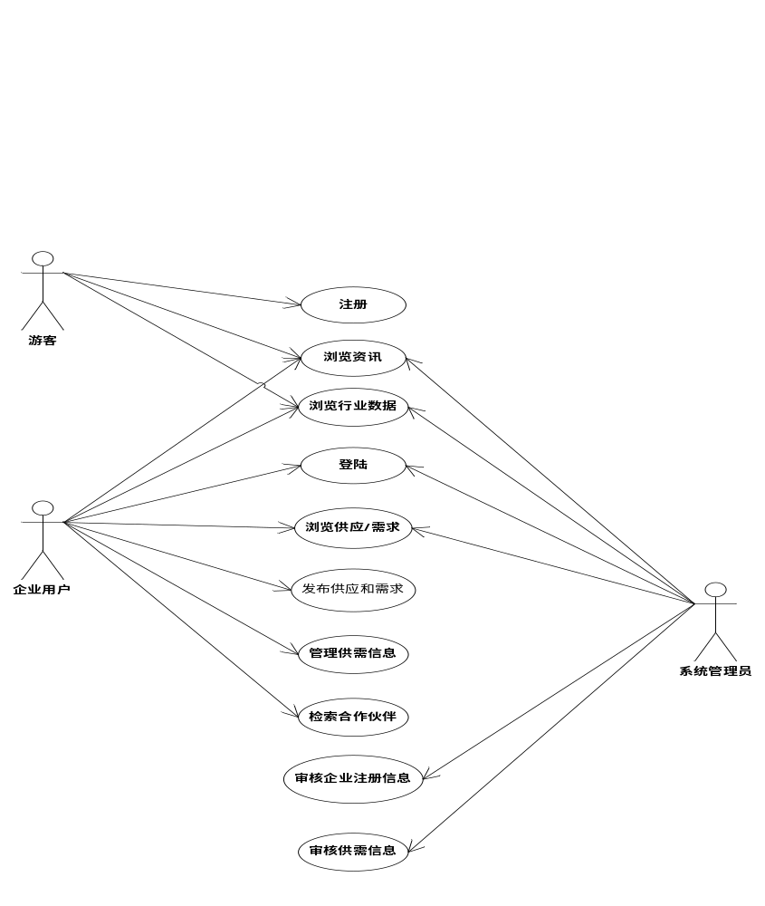
图3.1
企业用户（全局）系统总共分为三种角色：
未登陆用户：有注册和登陆企业用户的功能，同时未登陆用户还可以获取行业数据和资讯信息。
登陆用户：登陆用户具有获取或发布需求和供应的功能，同时还可以获取行业数据和资讯的功能，还可以为企业寻找合作伙伴来完成项目。
系统管理员：系统管理员需要对企业发布的供需信息进行审核（信息是否符合道德、法律等要求），只有通过管理员的审核，供需信息才能发布成功。

4 设计概述
4.1 简述
本系统采用的是B/S架构，遵循MVC模式，基于J2EE的分层体系结构进行搭建和开发，整个系统的结构主要分为3层：表示层、中间层、数据访问层。3层架构的搭建主要使用的是J2EE的开源框架SSM（Spring、SpringMVC、Mybatis）。
- 表示层。作为与用户的交互接口，负责接收用户输入的信息以及向用户展示格式化的数据。该层主要采用的技术是JSP+HTML+JSP。
- 中间层。中间层分为控制层和逻辑处理层。其中控制层负责表示层和逻辑处理层的交互，主要包括核心控制器和业务处理逻辑控制器。核心控制器主要由SpringMVC提供，负责拦截所有的HTTP请求，并根据用户的请求决定是否调用业务逻辑控制器。业务逻辑控制器不直接处理用户的请求，而是通过调用逻辑处理层来处理。
- 数据访问层。数据访问层负责对系统数据实体的访问和持久化，这个是由Mybatis来实现的。

4.2.1 顶层系统结构
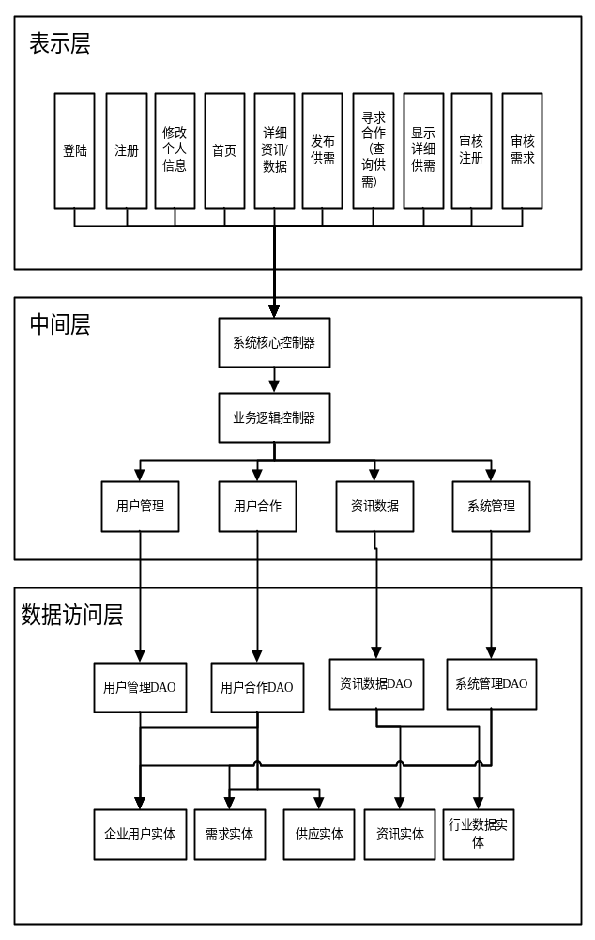
图4.21
4.2.2 用户管理子系统
用户管理子系统主要的任务就是完成企业用户的登陆、注册以及修改企业用户的信息。
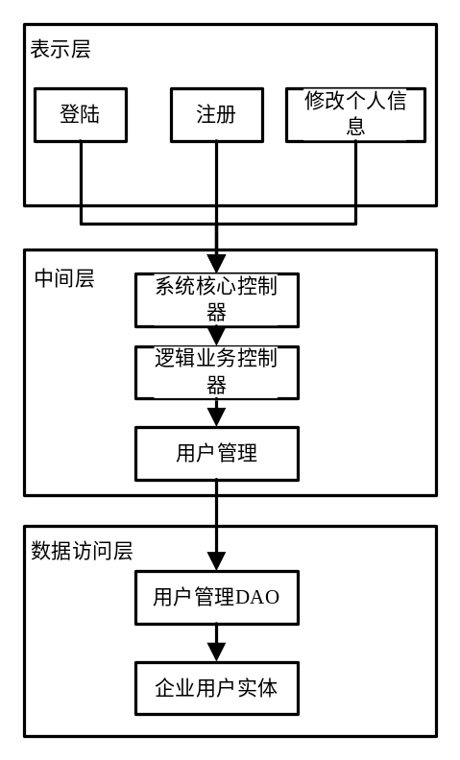
图4.22
用户管理子系统对应的功能模块主要有3个：
表4.22
模块名称 | 企业用户登陆
模块功能 | 完成企业用户的登陆
输入 | 企业的账号和密码
输出 | 登陆成功、登陆失败
接口说明 | /user/login

模块名称 | 企业用户注册
模块功能 | 完成企业用户的注册
输入 | 企业邮箱、密码、所属行业等信息（见需求说明书）
输出 | 注册成功、注册失败
接口说明 | /user/register

模块名称 | 修改企业用户的信息
模块功能 | 完成企业用户的信息修改
输入 | 要修改的企业用户信息
输出 | 修改成功、修改失败
接口说明 | /user/modify

4.2.3 用户合作子系统
用户合作子系统主要完成的任务是发布需求、发布供应、寻找合作的企业、寻找需求和寻找供应。
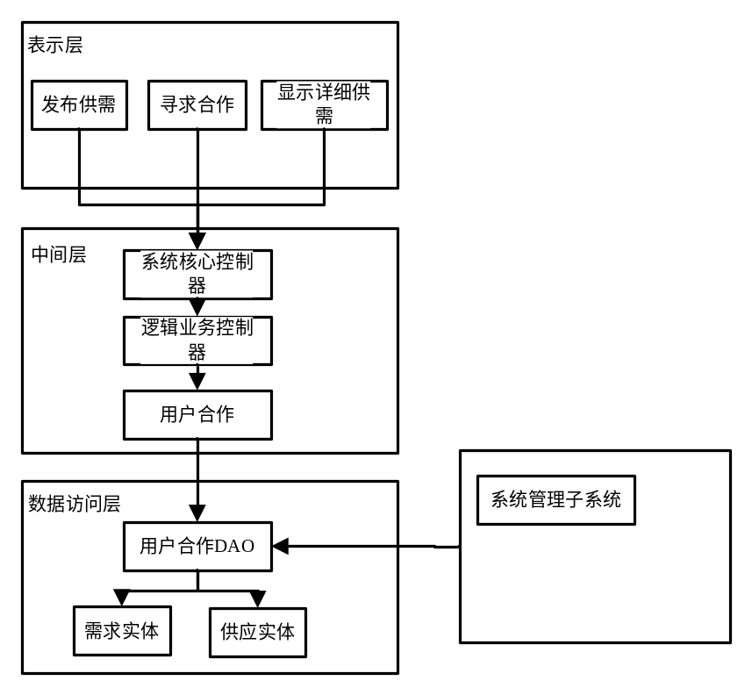
图4.23
用户合作子系统对应的功能模块有5个:
表4.23
模块名称 | 发布需求
模块功能 | 完成用户的需求发布
输入 | 用户的完整需求信息
输出 | 发布成功，正在审核；发布失败，审核不通过
接口说明 | cooperation/need

模块名称 | 发布供应
模块功能 | 完成用户的供应发布
输入 | 用户完整的供应信息
输出 | 发布供应成功，正在审核、发布供应失败，审核通过
接口说明 | cooperation/supply

模块名称 | 查询需求
模块功能 | 通过通过输入关键字或者其它信息来查找需求
输入 | 行业类型、需求描述等
输出 | 匹配的需求
接口说明 | cooperation/searchneed

模块名称 | 查询供应
模块功能 | 通过通过输入关键字或者其它信息来查找供应
输入 | 行业类型、需求描述等
输出 | 匹配的供应
接口说明 | cooperation/searchsupply

模块名称 | 寻找企业
模块功能 | 寻找想要合作的企业
输入 | 企业的名称或者行业类型等
输出 | 符合标准的企业信息
接口说明 | cooperation/searchenterprise

4.2.4 资讯数据子系统
资讯数据子系统主要完成的是资讯的展示、数据的展示、资讯的查询、数据的查询以及资讯和数据的爬取。所以，其对应的功能模块有5个。
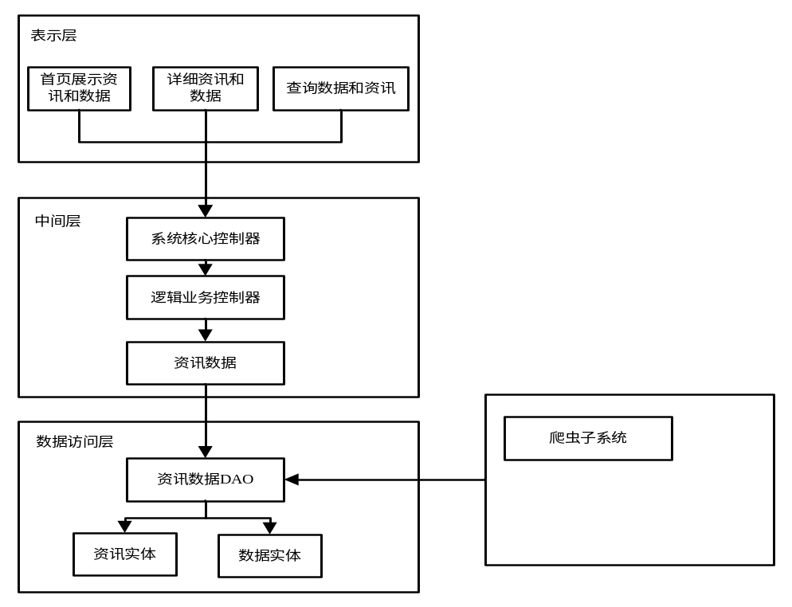
图4.24

资讯数据子系统对应的功能模块有5个:

表4.24
模块名称 | 展示资讯
模块功能 | 展示最新的资讯
输入 | 要获取资讯的条数和在数据库中的起始索引
输出 | 最新爬虫爬取到的资讯
接口说明 | /index

模块名称 | 查询资讯
模块功能 | 通过给定的条件来查询指定的资讯
输入 | 行业、时间、资讯的关键字等
输出 | 符合查询条件的资讯
接口说明 | /information

模块名称 | 展示数据
模块功能 | 在首页中展示爬虫最新爬取的数据
输入 | 要获取资讯的条数和在数据库中的起始索引
输出 | 最新爬虫爬取到的行业数据
接口说明 | /index

模块名称 | 查询数据
模块功能 | 通过给定的条件来查询行业数据
输入 | 行业、时间、行业数据的关键字等
输出 | 最新爬虫爬取到的行业数据
接口说明 | /data

模块名称 | 爬虫模块
模块功能 | 通过给定的网站和爬取的频率来爬取数据
输入 | 网站的URL
输出 | 爬取到的最新的行业资讯和行业数据
接口说明 | CrawerClient

4.2.5 系统管理子系统
该子系统就是管理后台，用于管理用户注册的审核以及发布需求的审核。只有经过审核的注册用户才能合法，只有经过审核的需求以及供应才对其它的用户可见。

模块名称 | 注册审核
模块功能 | 管理员登陆后台管理系统对用户所注册的信息进行审核
输入 | 需要被审核的企业注册信息
输出 | 审核通过、审核不通过
接口说明 | /admin/regaudit
表4.25

模块名称 | 需求审核
模块功能 | 管理员登陆后台管理系统对用户所发布的需求进行审核
输入 | 需要被审核的企业需求信息
输出 | 审核通过、审核不通过
接口说明 | /admin/needaudit

模块名称 | 供应审核
模块功能 | 管理员登陆后台管理系统对用户所发布的供应进行审核
输入 | 需要被审核的企业供应信息
输出 | 审核通过、审核不通过
接口说明 | /admin/supplyaudit

4.3 系统界面
系统的界面分为主页面、登陆注册界面以及系统管理界面。下面展示的就是这些界面的整体设计。
首页界面
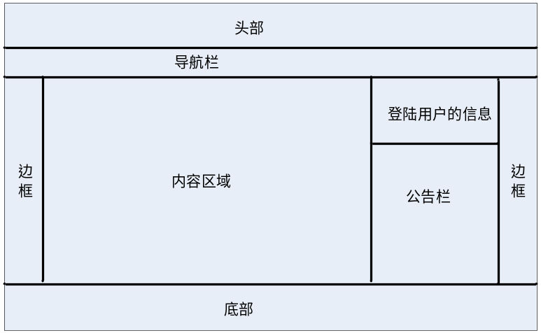
图4.31

后台管理系统界面设计
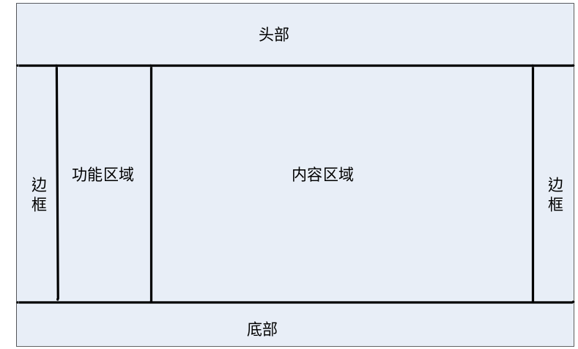
图4.32

用户登陆、注册界面
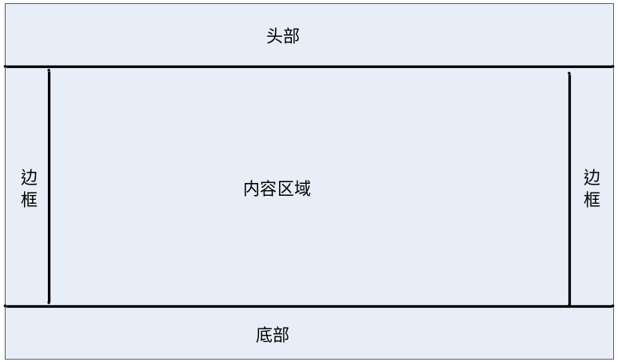
图4.33
4.4 约束和假定
1）系统所采用的数据库系统为开源的MySQL。
2）网站的后台开发采用的是J2EE的开源框架SSM。
3）网站应该支持兼容主流的浏览器，例如IE、Firefox。
4）网站后台的运行环境为Windows Service 2008。
5）可以防止未登陆的用户发布供需信息。
6）由于我们采用的是WebSocket实现企业用户的在线聊天，但是WebSocket，这个技术可能一些旧版本的浏览器支持不是很好，建议用户使用较新的浏览器。

5 对象模型
5.1 系统对象模型

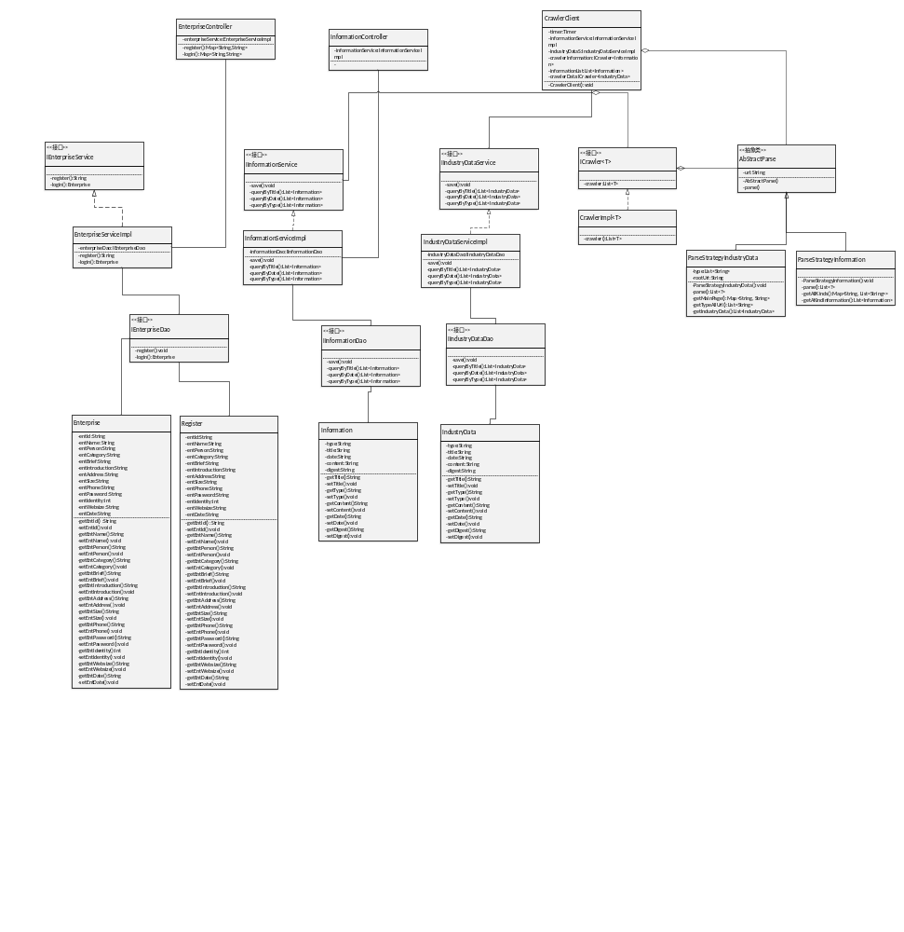 图5.1
6 对象描述

6.1 用户管理子系统中的对象
6.1.1 对象：enterprise
用途：记录注册的企业的基本信息
约束：无
持久性： 永久
6.1.1.1 属性描述：
1. 属性：entId
类型：String
描述：企业邮箱
约束：字段限定在30内，为该表主键，不能为空
2. 属性：entName
类型：String
描述：企业名称
约束：字段限定在100内，不能为空
3. 属性：entPerson
类型：String
描述：企业法人
约束：字段限定在10内，不能为空
4. 属性：entCategory
类型：String
描述：企业类别，类别限定在文化教育、医疗医药保健、IT与通讯、机械电子、车辆交通、金融保险投资之内
约束：字段限定在20内，不能为空
5. 属性：entBrief
类型：String
描述：企业信息简介
约束：不能为空
6. 属性：entIntroduction
类型：String
描述：企业信息详细介绍
约束：不能为空
- 属性：entAddress
类型：String
描述：企业地址
约束：不能为空
- 属性：entSize
类型：String
描述：企业地址
约束：字段限定在30内，不能为空
9. 属性：entPhone
类型：String
描述：企业联系电话号码
约束：字段限定在20内，不能为空
10. 属性：entPassword
类型：String
描述：企业登录密码
约束：字段限定在25内，不能为空
11. 属性：entIdentity
类型：int
描述：企业账号标号，表明企业身份
约束：字段限定在1，不能为空
12. 属性：entWebsize
类型：String
描述：企业官网
约束：字段限定在50内，不能为空
13. 属性：entDate
类型：String
描述：企业注册时间
约束：不能为空

6.1.1.2 方法描述：
1. 方法：getEntId()
返回类型： String
参数： 无
返回值： 无
用途：获取EntId
2. 方法：setEntId()
返回类型： Void
参数： 无
返回值： 无
用途：设置EntId
3. 方法：getEntName()
返回类型： String
参数： 无
返回值： 无
用途：获取EntName
4. 方法：setEntName()
返回类型：Void
参数： 无
返回值： 无
用途：设置EntName
5. 方法：getEntPerson()
返回类型： Void
参数： 无
返回值： 无
用途：获取EntPerson
6. 方法：setEntPerson()
返回类型： Void
参数： 无
返回值： 无
用途：设置EntPerson
7. 方法：getEntCategory()
返回类型： String
参数： 无
返回值： 无
用途：获取EntCategory
8. 方法：setEntCategory()
返回类型：Void
参数： 无
返回值： 无
用途：设置EntCategory
9. 方法：getEntBrief()
返回类型： String
参数： 无
返回值： 无
用途：获取EntBrief
10. 方法：setEntBrief()
返回类型： Void
参数： 无
返回值： 无
用途：设置EntBrief
11. 方法：getEntIntroduction()
返回类型： Void
参数： 无
返回值： 无
用途：获取EntIntroduction
12. 方法：setEntIntroduction()
返回类型： Void
参数： 无
返回值： 无
用途：设置EntIntroduction
13. 方法：getEntAddress()
返回类型： String
参数： 无
返回值： 无
用途：获取EntAddress
14. 方法：setEntAddress()
返回类型：Void
参数： 无
返回值： 无
用途：设置EntAddress
15. 方法：getEntSize()
返回类型： String
参数： 无
返回值： 无
用途：获取EntSize
16. 方法：setEntSize()
返回类型： Void
参数： 无
返回值： 无
用途：设置EntSize
17. 方法：getEntPhone()
返回类型： Void
参数： 无
返回值： 无
用途：获取EntPhone
18. 方法：setEntPhone()
返回类型： Void
参数： 无
返回值： 无
用途：设置EntPhone
19. 方法：getEntPassword()
返回类型： String
参数： 无
返回值： 无
用途：获取EntPassword
20. 方法：setEntPassword()
返回类型：Void
参数： 无
返回值： 无
用途：设置EntPassword
21. 方法：getEntIndentity()
返回类型： Int
参数： 无
返回值： 无
用途：获取EntIndentity
22. 方法：setEntIndentity()
返回类型： Void
参数： 无
返回值： 无
用途：设置EntIndentity
23. 方法：getEntWebsize()
返回类型： String
参数： 无
返回值： 无
用途：获取EntWebsize
24. 方法：setEntWebsize()
返回类型：Void
参数： 无
返回值： 无
用途：设置EntWebsize
25. 方法：getEntDate()
返回类型： Int
参数： 无
返回值： 无
用途：获取EntWebDate
26. 方法：setEntDate()
返回类型： Void
参数： 无
返回值： 无
用途：设置EntWebDate
7 动态模型
本系统可以分为三个用户角色分别为未登录用户、登陆用户、系统管理员，通过不同的用户角色来决定用户在使用系统时所享有的权限。具体的描述如下表：
表7.1
角色 | 描述
未登录用户 | - 登陆账号  - 注册账号  - 查看资讯  - 查看行业数据
登陆用户 | - 发布需求  - 发布供应  - 查看资讯  - 查看行业数据  - 寻找合作伙伴
系统管理员 | - 审核企业注册信息  - 审核企业供需信息

7.1 场景（Scenarios）
7.1.1 场景：用户登陆
描述： 未登陆用户，点击登陆，输入企业邮箱和密码，点击登陆，如果邮箱和密码正确，则登陆成功；如果不正确，则提示用户账号或密码错误。
动作1 输入企业邮箱和密码
动作2 点击登陆
7.1.2 场景：用户注册
描述：未登陆用户，点击注册，输入注册界面的相应信息，点击注册，系统将相应的信息提交到系统后台，当系统管理员审核该注册信息后，如果通过，则注册成功，如果不通过（违反道德和法律要求），则注册失败。
动作1 输入企业的相应信息
动作2 点击注册
动作3 审核信息

7.1.3 场景：浏览资讯
动作1
动作2
动作3

7.2 状态图
这部分的内容包括系统动态模型重要的部分的状态图。可能你想为每个对象画一个状态图，但事实上会导致太多不期望的细节信息，只需要确定系统中一些重要的对象并为之提供状态图即可。
7.2.1 状态图1：
8 非功能性需求
8.1 安全性需求
（1）权限控制
根据不同的用户角色，设置相应的权限。用户分为3类，游客、企业用户和系统管理员。游客权限最低，只能浏览资讯、行业资讯，想获得更高权限则必须注册；注册后成为企业用户，在游客拥有的权限的基础上，可以登陆、浏览供需、发布供需、管理供需信息、寻找合作伙伴；系统管理员的权限更高但与企业用户有所不同，系统管理员同样可以登陆、浏览资讯、浏览行业数据、浏览供应和需求，同时还可以审核企业注册信息和审核供应信息，但是管理员无法发布供需信息和联系合作伙伴。
（2）重要数据加密
本系统对一些重要的数据按一定的算法进行加密，如用户口令、管理员口令、重要参数等。
（3）数据备份
允许用户进行数据的备份和恢复，以弥补数据的破坏和丢失。
（4）记录日志
本系统应该能够记录系统运行时所发生的所有错误，包括本机错误和网络错误。这些错误记录便于查找所悟的原因。日志同时记录用户的关键性操作信息，比如添加发布信息、删除供需信息等。
8.2 可用性需求
（1）方便操作，操作流程合理
尽量从用户角度出发，以方便使用本系统。
（2）支持无计算机使用经验的用户使用本系统。
（3）控制必录入项
在注册用户信息、发布供需信息时，有必录入项，本系统将对这些必录入的项目进行控制，使用户能够确保信息输入的完整。同时对必录入项进行有效的统一的提示。
（4）容错能力
本系统具有一定的容错和抗干扰能力，在非硬件故障或非通讯故障时，系统能够保证正常运行，并有足够的提示信息帮助用户有效地使用本系统。
（5）操作完成时有统一规范的提示信息
例如提交企业注册信息、发布供需信息、删除供需信息时，用户按下提交按钮时，系统自动提示用户确认提交信息。用户点击确认后，系统才执行相应的操作。
（6）管理员的操作
为了满足业务的不断变化，一些重要的参数应该可以灵活设置。
8.3 文档
本系统的文档主要包括：
- Java格式文件
- XML格式文件
- HTML格式文件
- CSS格式文件
- Javascript格式文件
- SQL文件
- IML文件
- Png、jpg等格式图片
8.4 其他需求
支持多浏览器等。
8.5 未实现功能
（1）用户修改企业注册信息
（2）用户修改供应需求内容

9 辅助文档

10 词汇索引

